

学 生 实 验 报 告

课程编号： c01136

课程名称： 移动动应用交互设计

学 号： 31901122

姓 名： 张云飞

专业班级： 计算机1904

所在学院： 计算学院

报告日期： 2022 年 6 月 6 日

## 掌上英雄联盟APP开发

1. 制作目标

该大作目的是利用vue3.0和express实现基础的掌上英雄联盟APP前后端分离开发，实现界面包括登录界面、主页、圈子页面、好友消息页面、我的界面、发布推文界面、给好友发送消息界面、左侧隐藏导航栏界面。少量功能使用了vant3框架，主要是底部导航栏组件、顶部标签页组件、icon图标、登录界面轻提示组件、遮罩层组件、文件上传组件；大部分页面都是不采用框架的原生开发，实现了以下的几个组件，包括轮播图、左侧隐藏侧边信息栏、顶部导航栏、视频播放块、主体信息栏、消息发送组件、个人信息展示组件等等

1. 所用技术

该掌上英雄联盟APP开发项目是一个前后端分离项目，结合了移动应用交互式设计和跨平台脚本开发技术两门课程的所学内容

前端框架：vue3.0

前端构建工具：vite

后端框架：NodeJs+express框架+Sequelize

数据库：MySQL

跨域配置：axios

1. 前端vue项目文件目录

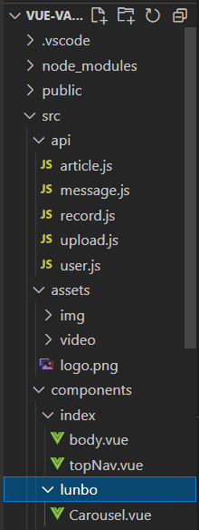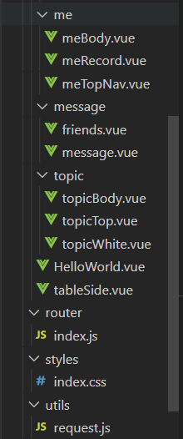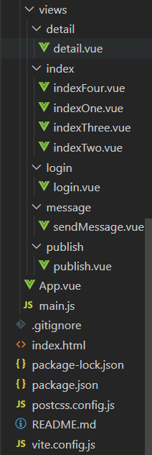

1. 实现界面展示
2. 登录界面

登录界面主要是头像，账号密码输入款，登录按钮，复选框构成，比较简洁明了，输入账号密码点击登录按钮后会向后端发起POST请求，向后端读取数据库中的uesr信息，当账号密码对应时，则登录成功。同时使用了vant3的轻提示组件，登录读取后端时会有一个加载中的显示，登录成功后会有登录成功的提示。

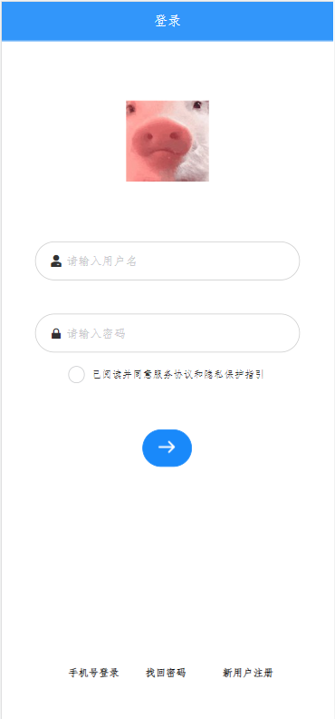

2、主页以及左侧隐藏侧边栏

主页主要实现了顶部搜索框，顶部导航栏轮播图以及底部咨讯内容的循环展示，顶部搜索框采用了vant3框架的搜索框，轮播图是自己手写设计的一个组件，咨讯内容每条也是一个独立的组件，通过循环读取后端传递过来的咨讯信息，将其做成一个子组件，再在主页父组件界面调用这个子组件。左边隐藏侧边栏也是一个独立的组件，主页开发采用了大于屏幕宽度的页面，主页显示绝对定位，当点击主页左上角图标时，会有一个屏幕右滑动画弹出左侧隐藏的侧边栏，同时在原来的主页加上遮罩层，再次点击按钮画着滑动则会返回主页。

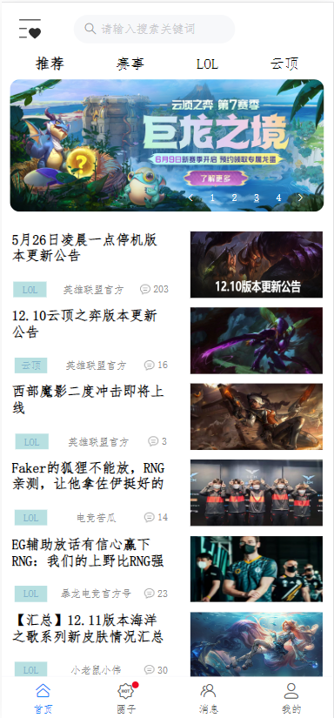 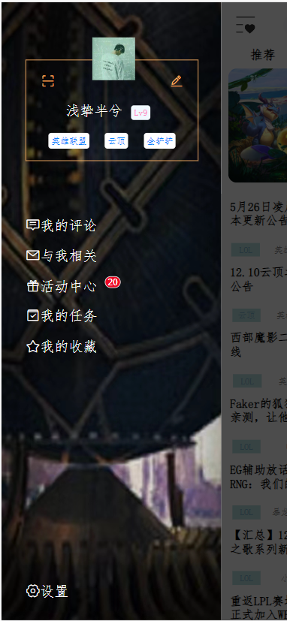

3、圈子页面

圈子页面主要是顶部使用了vant3标签页，这边由于时间原因我只实现了标签页第一个动态部分的内容主要包括顶部导航栏，热门话题，还有发布的动态，动态有包括个人信息栏，内容，视频或者图片，底部包括阅读量，发布时间，转发量，评论量，点赞量，视频的实现简单的采用了video标签并且加上了封面，页面底部的加号图标采用fixed排列，固定在页面右下角，不随界面滑动改变，点击后可跳转至发表帖子界面

发表帖子界面主要包括导航栏，输入框，文件上传，以及发布设置所在位置，谁可以看、提醒谁看。

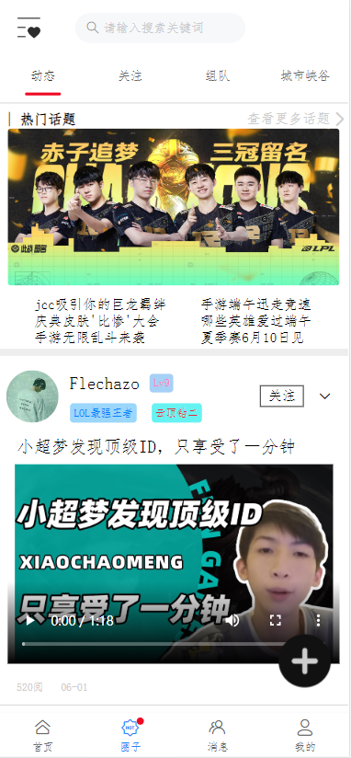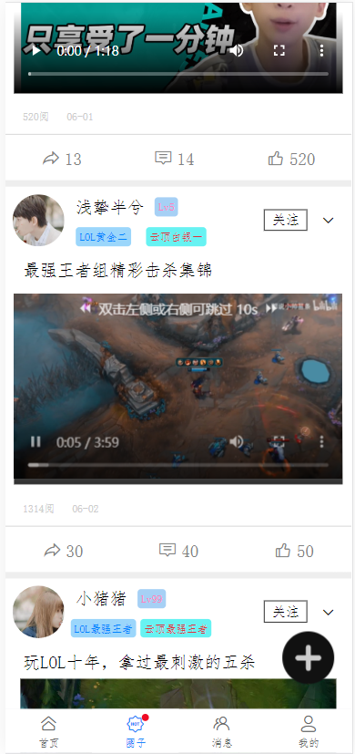

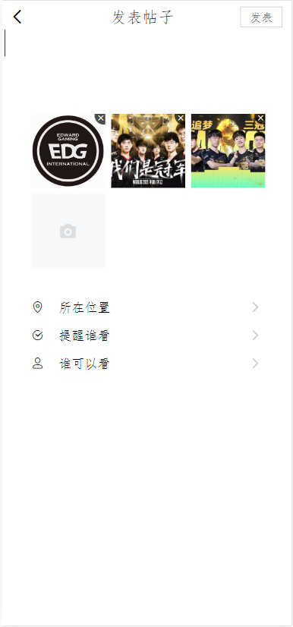

1. 消息界面

消息界面简单的实现了消息列表和好友列表，点击好友可以跳转至对应好友的聊天框，但是暂时无法实现消息的发送

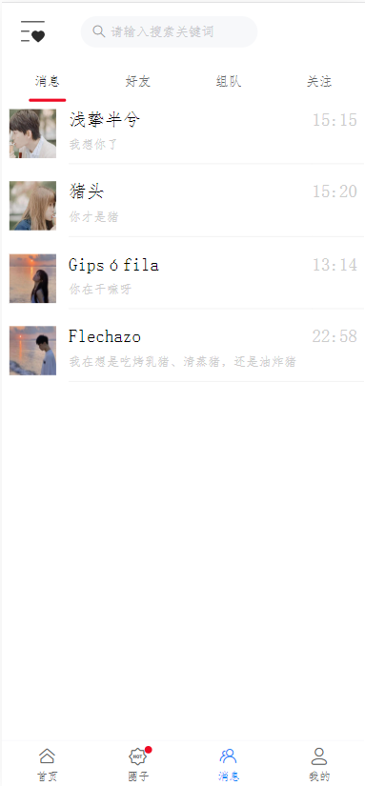 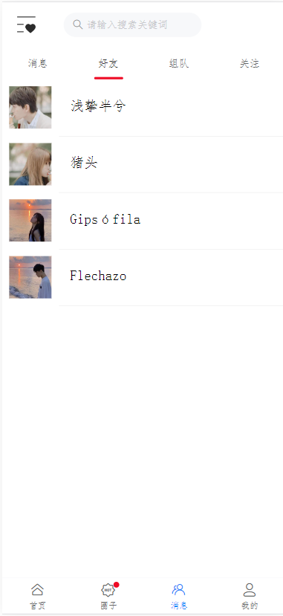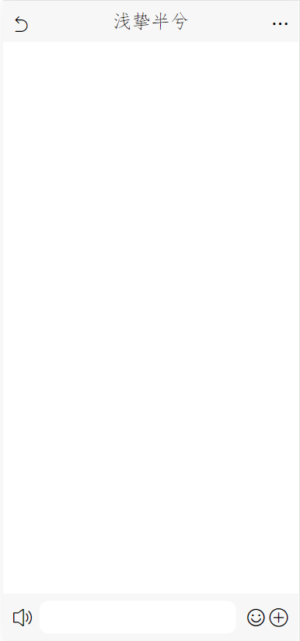

5、我的界面

我的界面主要实现了我的信息以及战绩查询

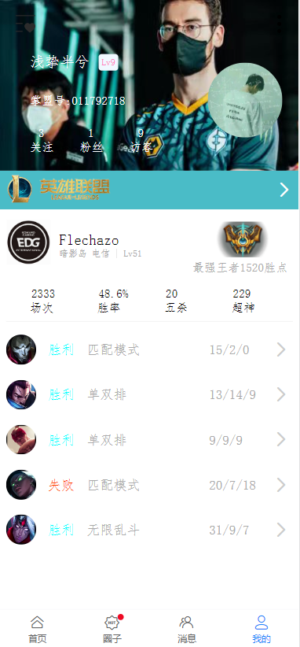

1. 心得体会

本次大作业可谓是花费了我很多很多的心血，虽然说实现的页面不是特别的高级，所做的界面也不是很多，但是这个毕竟是我独立一个人完成的第一个前后端分离项目的开发，之前做过的网易云音乐只是根据视频做了前端界面，后端使用的都是使用API的，而再之前制作的在线考试系统虽然说也是一个前后端分离的项目，但是那个是小组开发，而且使用的springboot我是本身就会的，这次使用的express是从零开始自学的，然后我最印象深刻的就是vue+express前后端基础框架的搭建，我在很早之就开始做这个大作业了，但是这个框架的搭建可能就花费了我一个星期的时间，因为很多东西都是未知的，而且这一次还使用了vite,之前开发都是用的脚手架，这次也是尝试了新的东西，所以对我来说，这一次的开发，挑战性还是很大的，但是收获也是很大的，完整的一次前后端加数据库的开发，基本实现了APP开发的流程，虽然功能实现还是很少。因为这是vue的课程嘛，还是要着重的将一下vue，相比于脚手架的构建，我感觉用了vite之后速度确实快了很多，因为经常要重新运行npm run dev 就比npm run serve 省事了不少，不需要焦急等待。这次vue的话主体还是采用了无框架的原生开发，因为vant框架中很少东西我可以使用所以主体还是自己独立写的css布局，只有少部分的内容加上了vant3,但是美中不足就是自己原生开发写的没有使用框架那么美化，没有很多的特效以及颜色，但是基本上还是将掌上英雄联盟app模仿的比较像的，自我感觉还是很不错的。